生活を支えるお金と物
5年 組 番 名前

め
1．どの筆箱がいいかな。下の３つの中から選んでみよう。（ Ａ ・ Ｂ ・ Ｃ・ Ｄ ）
２．チェック表を使って考えてみよう。（○、△、×）
筆箱  選ぶ  ポイント | Ａ   | Ｂ | Ｃ  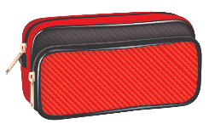 | Ｄ
選んだ筆箱
選ぶ理由
選ばない
理由

３．みんなの意見を聞いて、改めてどの筆箱を選ぶかな。理由も書こう。
Ａ  Ｂ  Ｃ  Ｄ | 大事にしたポイント
Ａ  Ｂ  Ｃ  Ｄ | 理由
４．今日の学習を振り返って（大事だと思ったことやこれからの買い物にいかしたいこと）

※データがCDにあります。印刷して使用ください。

